Equipando máquinas de procesado de madera para el futuro
B&R presenta el sistema de control avanzado X90 en la LIGNA
En la edición de LIGNA de este año, B&R presentará el sistema de control X90 para equipos forestales. Ofrece una configuración sencilla y un control fiable para los accesorios y herramientas . Las máquinas individuales se pueden poner en red y se puede evaluar su información en sistemas de un nivel superior. Otros productos destacables que se podrán ver en el stand D20 del pabellón 16 incluyen: hardwares escalables y soluciones de software para la industria maderera.
El robusto sistema de control X90 ofrece opciones de conectividad versátiles con interfaces como el CAN, Ethernet o el POWERLINK con bus integrado a tiempo real como opciones de serie. Usando placas de expansión, el sistema se puede adaptar de manera óptima a una amplia gama de aplicaciones. Estas son fáciles de configurar para tareas como las de los manipuladores hidráulicos en cargadores frontales usando bloques de software pre-configurados que además de acelerar el desarrollo, aseguran que el software sea reutilizable en otras configuraciones.
Servoaccionamiento compacto
Para maquinaria fija, B&R presenta el servoaccionamiento ACOPOS P3 Este sistema combinado individual/multi-eje puede controlar hasta tres ejes. Son usados en aplicaciones como la de corte de planchas, fresado, aplanado y pulido. El ACOPOS P3 ofrece una gama completa de rendimiento desde una huella muy pequeña.
El software escalable ahorra tiempo.
En su stand, B&R también presentará conceptos de software modular con beneficios específicos para productores. En el caso de la producción de WPC, por ejemplo, una vez se ha escrito el software del extrusor, se puede utilizar para una máquina de cualquier tamaño.

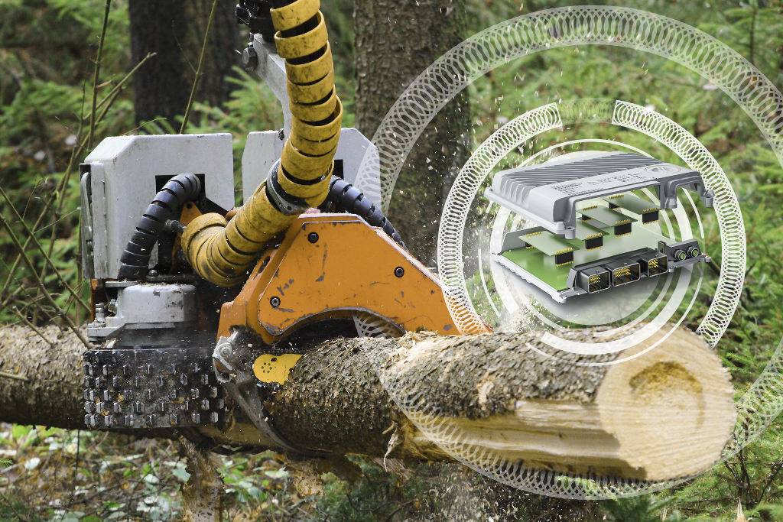
El robusto sistema de control X90 de B&R ofrece una configuración sencilla y un control fiable para los accesorios y herramientas de los equipos forestales .

Acerca de B&R
B&R, empresa perteneciente al Grupo ABB y con sede en Austria, es líder mundial en automatización industrial. B&R combina tecnología de vanguardia con ingeniería avanzada para proporcionar a usuarios de todos los sectores soluciones completas para la automatización de máquinas y fábricas, Motion Control, HMI y tecnología de seguridad integrada. El catálogo de productos se completa con estándares de comunicación de IoT industrial que incluyen OPC UA, POWERLINK y openSAFETY. Gracias a su única herramienta de software Automation Studio, B&R redefine constantemente el futuro de la ingeniería de automatización. El espíritu innovador que mantiene a B&R a la vanguardia de la automatización industrial está impulsado por el compromiso de simplificar los procesos y superar las expectativas de los clientes.Para más información, visite www.br-automation.com.
Para más información, visite www.br-automation.com.

